Типология уроков в дидактической системе деятельностного метода
Типология уроков деятельностной направленности
- Уроки открытия нового знания.
- Уроки рефлексии.
- Уроки общеметодологической направленности.
- Уроки развивающего контроля.
Уроки открытия нового знания
- Деятельностная цель: формирование способности учащихся к новому способу действия.
- Образовательная цель: расширение понятийной базы за счёт включения в неё новых элементов.
Организующая роль учителя
Мотивация к учебной деятельности Создаёт условия для возникновения у обучающихся внутренней потребности включения в деятельность («хочу») и выделения содержательной области («могу»).  Актуализация знаний и фиксация индивидуального затруднения в пробном действии Организует подготовку к самостоятельному выполнению пробного учебного действия: 1)актуализацию ЗУНов, достаточных для построения нового способа действий; 2)тренировку соответствующих мыслительных операций. В завершении этапа создаётся затруднение в индивидуальной деятельности учащихся, которое фиксируется ими самими.  Выявление места и причины затруднения Организует выявление учащимися места и причины затруднения: 1)фиксация места, где возникло затруднение; 2)выявление причины затруднения (каких конкретно знаний, умений не хватает для решения данной задачи).  Построение проекта выхода из затруднения Организует процесс открытия нового знания, где учащиеся в коммуникативной форме обдумывают проект будущих учебных действий: ставят цель, строят план достижения цели, выбирают метод разрешения проблемной ситуации.  Реализация построенного проекта Организует обсуждение различных вариантов, предложенных учащимися; выбор оптимального варианта, который фиксируется вербально и знаково. Уточняет характер нового знания.  Первичное закрепление с проговариванием во внешней речи Организует усвоение обучающимися нового способа действий при решении типовых задач с их проговариванием (формы - фронтальные, групповые, парные).  Самостоятельная работа с самопроверкой по эталону Организует самостоятельное выполнение учащимися задания на новый способ действия и самопроверку на основе сопоставления с эталоном. Создаёт, по возможности, для каждого ученика ситуацию успеха.  Включение в систему знаний и повторение Организует выявление границ применения нового знания, повторение учебного содержания, необходимого для формирования системности знаний.  Рефлексия учебной деятельности Организует оценивание учащимися собственной деятельности, фиксирование неразрешённых затруднений на уроке как направления будущей учебной деятельности, обсуждение и запись домашнего задания.  Этапы урока | Организующая роль учителя
Этап 1. Мотивация к учебной деятельности

Цели | Приёмы | УУД
Выработка внутренней готовности выполнения нормативных требований учебной деятельности.  Для реализации этой цели необходимо:  1) создать условия для возникновения внутренней потребности включения в деятельность ("хочу");  2)актуализировать требования к ученику со стороны учебной деятельности ("надо");  3)установить тематические рамки учебной деятельности ("могу"). | «Побуждение»  «Удивляй»  «Привлекательная цель»  «Отсроченная отгадка»  «Подсказка»  «Проблемная ситуация»  «Театрализация»  «Рифмованное начало уроков»  «Эпиграф к уроку»  «Оратор»  «Фантазёр»  «Индуктор»  «Ассоциативный ряд»  «Знаете ли вы …?»  «Верите ли вы…?»  «Да-нет-ка»  «Ключевые термины»  «Свободное письменное задание» | Личностные:  -формирование потребности в самовыражении и самореализации; - мотивирование к учебной деятельности (смыслообразование); - формирование позитивной моральной самооценки и моральных чувств.  Коммуникативные:  - умение передавать информацию полно и точно;  - умение задавать вопросы; - сотрудничество в поиске и сборе информации с учителем и сверстниками;  - интеграция в группу сверстников, продуктивное взаимодействие и сотрудничество со сверстниками и взрослыми,  - умение выражать свои мысли в соответствии с условиями коммуникации.  Познавательные:  - умение строить речевое высказывание в устной и письменной форме; - применение методов информационного поиска;  - анализ объектов с целью выделения признаков.  Регулятивные: - волевая саморегуляция (способность к мобилизации сил, к волевому усилию и преодолению препятствий);  - осознание качества и уровня усвоения знаний.

Приёмы организации учебной деятельности

Метод SMART  (анг. умный) | Способ формулирования цели.  Критерии SMART:  S – Specific. Цель должна быть предельно чёткой, точной, конкретной, не допускающей её двойной трактовки.  M – Measurable. Измеримой, что предполагает наличие количественных и качественных критериев, достигнув которые можно быть уверенным в достижении цели.  A – Achievable.Достижимойс учётом возможностей, ресурсов и рисков.  R – Relevant.Уместной.  T – Time-limited.Ограниченная во времени. Точно определяем время достижения цели.
«Алгоритм» | 1-й шаг: формулирование цели.  2-й шаг: определение своих действий.  3-й шаг: определение предполагаемых результатов.  4-й шаг: определение критериев.
«Вопросы» | Формулировка цели с помощью вопросов:  –Что я узнаю на уроке?  –Чему научусь?  –Где мне пригодятся полученные знания?
«Выбор цели» | Каждому ученику предлагается список целей, в котором он отмечает самые главные.  1. Освоить основные понятия.  2. Научиться объяснять изучаемые в теме процессы и явления.  3. Проявлять и развивать свои способности.  4. Научиться аргументировать свои выводы в ходе изучаемой темы.  5. Подготовить доклад по одной из предложенных проблем.
«Нерешённая домашняя задача» | В качестве домашней задачи предлагается такая, в решении которой у учащихся должны возникнуть трудности из-за недостаточности знаний, а на уроке необходимо подвести учащихся к формулированию цели урока.
«Домысливание»  «Опорные глаголы» | Приём предполагает формулирование цели урока при помощи опорных глаголов. Предъявляется список, из которого каждый ученик выбирает глаголы самостоятельно и затем формулирует цели урока:  Вспомним… Узнаем… Рассмотреть…  Повторим… Проверим… Выяснить…  Изучим… Научимся… Закрепить…  Обобщить… Уметь… Доказать… Проанализировать… Систематизировать…
«Индуктор»  (Странный вопрос, побуждающий к активной мыслительной деятельности) | 9-й класс. Тема: «Ориентация плоскости. Лист Мебиуса».  Учитель начинает урок со стихотворения:  Ведь то, что в этой жизни знаем,  Всё ограниченно бывает,  А мы хотим весь мир познать  И бесконечность подержать!  - А вам когда-нибудь приходилось держать в руках бесконечность?  Данный вопрос кажется учащимся парадоксальным и вызывает встречный вопрос:  «Как это возможно? Как можно держать бесконечность в руках?»  Эти вопросы и становятся целью урока, а проведение эксперимента – задачей урока.
"Побуждение" | На начальном этапе урока учитель может использовать несколько видов побуждений учащихся:  - обратиться к предыдущим достижениям ("мы достигли качественных результатов в работе над предыдущей темой");  - озвучить, что осталось за рамками урока, но важно для дальнейшего движения (« но мы не рассмотрели еще одну важную составляющую этой темы");  - ориентировать учащихся на практическую значимость темы ("для вашей будущей жизни это необходимо (примеры ситуаций");  - удивить, разбудить любознательность, используя интересные факты, «яркое пятно».  Или неожиданный вопрос: «Почему рассказ Л. Толстого называется «Кавказский пленник»? Ведь героев двое!» Поработайте с текстом. (Такое задание возможно и на дом, чтобы дети целенаправленно работали с текстом).
«Пословица» | История. 5-й класс. «Родословная».  Учитель предлагает пословицу: «Иваны, не помнящие родства»., при анализе которой ребята выходят на тему и цели урока. При толковании пословицы идёт работа над понятиями «родословная», «предки», «память».
«Удивляй» | Учитель находит интересные необычные примеры, факты в изучаемой теме. Например, при изучении планет Солнечной системы учитель сообщает о том, что если у Земли одна Луна, то у Юпитера их 16.
«Привлекательная цель» | Перед учащимися ставится простая и понятная цель, выполняя которую они выполняют учебные действия.  Пример: изучить барометр-анероид, провести наблюдения за атмосферным давлением.  Создать модель, рисунок, изучить и зарисовать объект и т.д.
«Отсроченная отгадка» | В начале урока предлагается интересный эпизод, содержащий интригу, в ходе фронтальной беседы определяется цель познания.  7-й класс. «Формулы сокращенного умножения». Учитель показывает математический фокус: быстро возводит в квадрат названное учащимися двузначное число, оканчивающееся на 5. После изучения нового материала учитель предлагает подумать, в чём фокус и каковы тема урока и его цели.  4-й класс. Загадка (удивительный факт) даётся в конце урока, чтобы начать с неё следующее занятие, например, учитель показывает детям рисунки: шляпа сомбреро и мальчуган с подбитым глазом. Учитель: «Как вы думаете, какое отношение эти два рисунка имеют к нашей следующей теме?» (Речь пойдёт о галактиках и конкретно о галактике Млечный Путь).
«Образ» | Учитель создаёт виртуальный образ.  Пример .Биология. Физика. Химия.  Жена немецкого сельского врача Роберта Коха Эмма преподнесла ему на день рождения подарок. Этот дар любимой женщины определил его последующие научные успехи. С лёгкой руки Эммы ему крупно повезло – вскоре он стал лауреатом Нобелевской премии. Его именем названа бактерия – возбудитель туберкулёза. Что же подарила Коху его дальновидная супруга?  (С его помощью Кох открыл также возбудителей холеры, бубонной чумы, сонной болезни и столбняка, чем спас жизни миллионам людей).  «Оптические приборы» – физика . «Микроорганизмы» – биология.
"Эпиграф к уроку" | Эпиграф к уроку. Пословицы, поговорки.  - Человечество идёт в будущее со взором, обращённым в прошлое. Г. Ферреро.  - Будущее приобретается в настоящем. С. Джонсон.  - Музыка – универсальный язык человечества. Г.У. Лонгфелло.  - Высшая мудрость – знать самого себя. Г. Галилей.  - Уметь разборчиво писать – первое правило вежливости. В.О.Ключевский.  - Хорошо выраженная мысль звучит умно на всех языках.Д. Драйден.
«Оратор» | За 1 минуту убедите своего собеседника в том, что изучение этой темы просто необходимо.  Связь изучаемого с интересами, уже существовавшими у школьников ранее, тоже способствует возникновению интереса к новому материалу.  Очень важно не только записать тему на доске, но и вызвать у школьников эмоциональный отклик, отношение к этой теме. Это можно сделать через признание личности подростка, опираясь на его жизненный опыт.  - Что вы уже знаете об этой теме?  - Подберите слова об этом или на эту тему….  - Вот видите! В вашей памяти это уже хранится! Значит это полезно!
«Фантазёр»  (Предположение) | На доске записана тема урока.  - Назовите 3 способа применения знаний, умений и навыков по этой теме в жизни. Вот видите, как важно…
«Кто точнее» | Учим точно формулировать учебную цель!  Учитель, объявив тему урока, просит учащихся сформулировать учебные цели, при этом ребята получают дополнительное задание: кто точнее сформулирует цель?
«Ассоциативный ряд» | К теме или конкретному понятию урока нужно выписать в столбик слова-ассоциации. Выход будет следующим:  •если ряд получился сравнительно правильным и достаточным, дать задание составить определение, используя записанные слова; затем выслушать, сравнить со словарным вариантом, можно добавить новые слова в ассоциативный ряд; •оставить запись на доске, поработать над новой темой, в конце урока вернуться, что-либо добавить или убрать.  Пример. Троп. Ассоциации: эпитет, сравнение, метафора, аллегория, оборот речи, художественная выразительность, переносное значение. Выводится определение: троп – оборот речи, состоящий в употреблении слова или выражения в переносном его значении с целью усилить образность языка, художественную выразительность речи.
«Проблемная ситуация» | Проблемный урок обеспечивает более качественное усвоение знаний; мощное развитие интеллекта, творческих способностей; воспитание активной личности. Проблемная ситуация вызывает у учащихся удивление или затруднение. Поэтому ПС делятся на 2 типа: с удивлением и с затруднением.  1.Учитель предъявляет детям противоречивые факты, взаимоисключающие точки зрения. Сталкивает мнение детей вопросом или практическим заданием.  7-й класс. При изучении силы трения задаётся вопрос: «Почему зимние шины всегда у́же летних?» Учащиеся отвечают неверно (увеличить силу трения, уменьшить тормозной путь). На самом деле сила трения не зависит от ширины профиля шины и площади пятна контакта шины с дорогой.  7-й класс. Перед учащимися три сосуда с жидкостью, в которые помещены три одинаковых тела. В первом тело плавает на поверхности, во втором – внутри жидкости, в третьем лежит на дне. Почему одно и то же тело ведёт себя по-разному?Зная о существовании силы тяжести и силы Архимеда, учащиеся приходят к выводу о соотношении этих сил, а также связывают их с плотностью тел и жидкости. В результате эксперимента формулируется условие плавания тел.  2.Учитель даёт задание, не выполнимое вообще. Практическое задание, не сходное с предыдущим.  8-й класс. Описание движения тела, брошенного под углом к горизонту. Как рассчитать дальность полёта мяча, брошенного под углом к горизонту? В ходе обсуждения учащиеся приходят к выводу, что необходимо рассмотреть независимо движение вдоль вертикальной и горизонтальной оси.
«Знаете ли вы, что…?» | Эффективный приём, который позволяет настроить обучающихся на работу, заинтересовать изучаемой темой. Предполагает использование необычной, увлекательной информации, связанной с темой урока.
«Верите ли вы?»  «Правда ли…» | Может быть использован на стадии вызова с последующим установлением истины на стадии рефлексии.  Учитель предъявляет вопросы, которые:  - содержат правильную информацию;  - частично правильную информацию;  - неправильную информацию;  - важную информацию.  8-й класс. «Подлежащее».  Верители вы, что подлежащее:  – главный член предложения?  – отвечает на вопросы какой? чей?  – выражено только существительным?  – связано с определением?  – выражено синтаксически цельным словосочетанием?  Тема «Лебеди»: Правда ли, что в СНГ обитает 6 видов лебедей? …малый лебедь занесён в Красную книгу? …чёрные лебеди обитают в Австралии? …самым красивым является лебедь-кликун?
«Да-нет-ка» | Приём для проверки знаний обучающихся с возможной последующей самопроверкой:  1) учитель задает вопросы, на которые учащиеся могут дать ответ «да» или «нет»;  2) на стадии вызова обучающиеся заполняют первую строку таблицы:  3) после осмысления информации учащиеся вновь возвращаются к данной таблице и заполняют вторую строку, проверяя свои суждения; 4) можно предложить учащимся найти подтверждение своих мыслей в тексте;5) затем ответы проверяются, их можно занести в третью строку таблицы.
«Ключевые термины» | Приводятся 4–5 ключевых терминов из текста. Обучающимся предлагается подумать 2 (3) минуты и дать общую трактовку этих терминов, предположить, какая между ними связь.
«Свободное письменное задание» | Учащимся предлагается за 3-5 минут, не останавливаясь, записать все, что им приходит в голову по теме.
«Рифмованное начало уроков»
«Театрализация» | Инсценировать пословицу. Представить героя и т.д.

Этап 2. Актуализация знаний и фиксация индивидуального затруднения в пробном действии
Цели | Приёмы | УУД
Подготовка мышления учащихся, организация осознания ими внутренней потребности к построению учебных действий и фиксирование каждым из них индивидуального затруднения в пробном действии.  Для этого необходимо, чтобы учащиеся  воспроизвели и зафиксировали знания, умения и навыки, достаточные для построения нового способа действий; активизировали соответствующие мыслительные операции (анализ, синтез, сравнение, обобщение, классификация, аналогия и т.д.) и познавательные процессы (внимание, память и т.д.);  попытались самостоятельно выполнить индивидуальное задание на применение нового знания, запланированного для изучения на данном уроке;  зафиксировали возникшее затруднение в выполнении пробного действия. | «Столкновение противоречий»  «Вопросы, требующие установления сходства и различия»  «Вопросы по установлению причинно-следственных связей»  «Вопрос к тексту»  «Лови ошибку»  «Мозговой штурм»  «Почини цепочку»  «Да-нет-ка»  «Практичность теории»  «Пресс-конференция»  «Просмотр видеофрагментов по изучаемым темам»  «Сравнение»  «Ориентиры предвосхищения»  «Раздели на группы»  «Дай информацию»  «Слепой текст»  «Придумай название»  «Собери модель»  «Игры в случайность»  «Идеал»  «Глоссарий»  «Бег ассоциаций»  «Брошенный камень» | Личностные:  -формирование потребности в самовыражении и самореализации; - определение границ собственного знания и незнания; - трудолюбие и творческое отношение к делу; - умение адекватно оценивать себя, свою деятельность; - умение строить отношения на взаимном уважении мнения других участников учебной деятельности. Коммуникативные: - совершенствование навыков учебного сотрудничества с учителем и сверстниками; - проявление инициативы при решении проблемной ситуации;  - умение задавать вопросы;  - умение принимать различные точки зрения; - формулирование собственного мнения. Познавательные:  - поиск и выделение информации; - фиксация выборочной информации;  - умение строить речевое высказывание,  - анализ, сравнение объектов с целью выделения признаков,  - синтез,  - выбор оснований и критериев для сравнения,  - классификация, сериация объектов,  - подведение под понятие,  - выдвижение гипотез; их обоснование.  Регулятивные:  - планирование своих действий,  - различение способа и результата действий,  - внесение необходимых корректив в действие.

Приёмы организации учебной деятельности

«Столкновение противоречий» | Необходимость преодолеть противоречие - самый мощный двигатель мысли. Например, между электронами и протонами в атоме (внутреннее противоречие); между обществом и природой, организмом и средой (внешнее); антагонистические противоречия.  Пример языковой: противоречие в написании  В пустую банку – говорить впустую; касательная – коснуться и т.д.
«Вопросы, требующие установления сходства и различия» | Чем менее очевидно это различие или сходство, тем интереснее его обнаружить.  В автобиографических трилогиях Л. Толстого и М. Горького герой-повествователь делится воспоминаниями о детстве, отрочестве и юности «с высоты возраста». В чём состоит различие между принципами изложения у Толстого и Горького?
«Вопросы по установлению причинно-следственных связей» («Фишбоун») | Остов предстоящего исследования — рыбий скелет — должен представлять собой такую модель: на верхних косточках выписываются различные аспекты рассматриваемой проблемы, а на нижних — причины ее возникновения.  В голове записывается главная проблема, которую в ходе исследования необходимо решить.  Хвост — общее и конечное решение всей группы. Записи должны быть краткими, представлять собой ключевые слова или фразы, отражающие суть, реальные факты. Конечным этапом станет презентация заполненной схемы, которая продемонстрирует взаимосвязь проблем, их комплексный характер. Технология работы по данной стратегии может варьироваться:  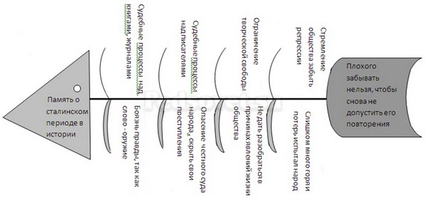  Работаем с текстом «Кошки»
«Вопрос к тексту» | Перед изучением учебного текста ребятам ставится задача: составить к нему ряд вопросов. Заранее оговаривается цель, которую нужно достичь. Необходимо оговорить количество вопросов. Например: 2 тонких, не менее 3 толстых (развивающих) вопросов.
«Лови ошибку» | Учитель предлагает поработать с текстом по предыдущей теме, заведомо внеся в него ошибочные утверждения. Исправление ошибок и объяснение правильного утверждения учащиеся осуществляют индивидуально, а затем проводится обсуждение найденных ошибок и объяснение, как их можно избежать.Работа с текстом. См. примеры.
«Ориентиры предвосхищения» | Перед началом работы с текстом предлагается заполнить первую колонку таблицы, отметив словами «да» или «нет» своё отношение к суждению, стоящему в средней колонке, затем, когда работа с текстом будет завершена, на этапе проверки усвоения нового знания заполнить третью колонку и проверить себя. Например, тема «Кино». Предполагается работа с текстом «Когда появилось кино?»  До начала работы с текстом Суждение По окончании работы  Родина документальных и художественных фильмов – Париж.  Родоначальник художественных фильмов неизвестен.
«Мозговой штурм» | «Мозговой штурм» ставит своей целью сбор как можно большего количеств идей, освобождение учащихся от инерции мышления, активизацию творческого мышления, преодоление привычного хода мыслей при решении поставленной проблемы. «Мозговой штурм» позволяет существенно увеличить эффективность генерирования новых идей в учебной группе.  Основные принципы и правила этого метода — абсолютный запрет критики предложенных участниками идей, а также поощрение всевозможных реплик и даже шуток.  Например, задача: надо быстро (!) охладить стакан с кипятком. Как быть? Требуется найти решение.  После предложенных вариантов решения вопроса выясняется, что уже знаем и что необходимо узнать сегодня.  Например: перед началом изучения темы «Проблемы окружающей среды» озвучить все ассоциации, которые возникают в связи с данной темой.
«Почини цепочку» | Задание на определение и восстановление логической связи между написанными в определенном порядке словами и действиями. Например: восстановить последовательность морфологического разбора глагола.
«Да-нет-ка» | Универсальный приём технологии ТРИЗ: способен увлечь и маленьких, и взрослых; ставит учащихся в активную позицию. Формирует следующие универсальные учебные действия:  умение связывать разрозненные факты в единую картину;  умение систематизировать уже имеющуюся информацию;  умение слушать и слышать друг друга.  Учитель загадывает нечто (число, предмет, литературного героя, историческое лицо и др.). Учащиеся пытаются найти ответ, задавая вопросы, на которые учитель может ответить только словами: "да", "нет", "и да и нет".  Пример. На уроке по теме “Планета Земля” загадывается определенная планета, и ребята начинают задавать учителю вопросы:  Это планета земной группы? - нет;  Это планета – гигант? – да;  Эта планета имеет гигантские кольца? – нет;  Это самая большая планета? – да.  Ребята делают вывод, что это планета Юпитер.  Пример. Этот человек придумал способ передвижения, который спас ему жизнь. Но способом этим больше он никогда не пользовался. Кто он?  Пример. Глубокая ночь. А в городе открыты магазины, работают люди. Почему?
«Практичность теории» | Введение в теорию учитель осуществляет через практическую задачу, полезность решения которой очевидна. Например, вегетативное размножение, полив растений.
«Сравнение»  («Кольца Венна») | Усвоение нового материала через сравнение двух и более процессов, объектов и т.д.  Митоз – мейоз, анаболизм – катаболизм, фотосинтез – дыхание.  А. Болконский – Пьер Безухов. Кутузов – Наполеон.
«Просмотр видеофрагментов по изучаемым темам» | 1) С заданием до просмотра,  2) с заданием после просмотра.
«Глоссарий» | Учащиеся работают с карточками (словарь темы предыдущей или новой).  - По изученной теме: «Раскройте тему с опорой на глоссарий».  - По новой теме: «Какие понятия, по вашему мнению, не имеют отношения к данной теме?»
«Бег ассоциаций» | Этот прием может использоваться на разных этапах урока. Например, при построении проблемного урока может помочь в постановке проблемы. На других уроках приём можно использовать на этапе осмысления нового материала, закрепления. Особенно действенен прием для уроков развития речи, или при использовании для закрепления какой-то языковой формы.  Например, класс делится на пары. Первый ученик называет два слова, которые никак не связаны между собой. Например, молния и дом. Задача другого ученика: составить предложение, где эти два слова будут связаны: Молния попала прямо в дом. (Интерес ещё и в том, что слово «молния» многозначное.)
«Брошенный камень» | Технологию "Брошенного камня" предложил известный сказочник и журналист Дж. Родари. Этот прием позволяет "набрать лексические единицы" для сочинения, статьи, рассказа. Суть приема в следующем: дается одно слово по теме. Задача ученика: назвать как можно больше предметов, явлений, эпитетов, связанных с этим словом — те, которые всплывают как ассоциации. Получается, что заданное слово — вроде камня, брошенного в воду, а расходящиеся круги — это и есть те слова и ассоциации, которые всплывают в памяти. В этом отношении прием очень похож на прием свободных ассоциаций, так как предполагает свободный "поток сознания". Далее следует этап анализа: каждое слово нужно соотнести с темой урока и оставить только те, которые понадобятся при составлении рассказа, написании сочинения.
«Раздели на группы» | 1.Разделить организмы, процессы, понятия, характеристики.  2. Провести классификацию определений, которые написаны на карточках.
«Дай информацию» | Извлечь всю информацию из представленного объекта.  Это может быть комнатное растение, таблица, схема, плод, соль…
«Слепой текст» | 1.Заполнить «слепой» текст словами или числами.  2. Восстановить текст из перепутанных неполных фрагментов, данных в виде текстов на едином листе  3. Восстановите текст из перепутанных неполных фрагментов, в виде текстов на разных карточках.
«Придумай название» | Придумать название к короткому не более 25-30 слов тексту по теме (можно разбить параграф учебника на части и озаглавить их)
«Собери модель» | Собрать модель процесса, объекта из подручных материалов.
«Идеал» | Стратегия «Идеал» - это метод решения проблем.  Стратегия позволяет формировать: - умение определять проблему; - умение находить и формулировать пути решения проблемы; - умение выбирать сильное решение. Пример.Интересно в чем проблема? Необходимо сформулировать проблему. Лучше, если формулировка будет начинаться со слова Как.  Давайте найдем как можно больше решений данной проблемы. Предлагаются все возможные способы и пути решения стоящей проблемы.  Есть ли хорошие решения? Выбираются из множества предложенных решений хорошие, эффективные.  А теперь выберем единственное решение. Выбирается самое сильное решение проблемы.  Любопытно, а как это будет выглядеть на практике? Планируется работа по претворению выбранного решения в жизнь.

Этап 3. Выявление места и причины затруднения
Цели | Приёмы | УУД
Организовать анализ учащимися возникшей ситуации и на этой основе выявить места и причины затруднения, осознать то, в чем именно состоит недостаточность их знаний, умений или способностей.  Для этого необходимо, чтобы учащиеся:  проанализировали шаг за шагом с опорой на знаковую запись и проговорили вслух, что и как они делали;  зафиксировали операцию, шаг, на котором возникло затруднение (место затруднения);соотнесли свои действия на этом шаге с изученными способами и зафиксировали, какого знания или умения недостает для решения исходной задачи. | «Составление алгоритма»  «Слепая таблица»  «Птичий базар»  «Цепочка»  «Расшифруй!»  «Кластер»  «Починить цепочку» | Личностные:  - развитие "Я-концепции" и самооценки личности,  - формирование самоидентификации, адекватной позитивной самооценки; - готовность к самообразованию. Коммуникативные:  - умение владеть монологической и диалогической речью;  - использование речи для регуляции своих действий; - умение задавать вопросы; - умение выбирать наиболее эффективные способы достижения цели; - умение преодолевать трудности и препятствия в достижении цели. Познавательные: - умение осуществлять анализ, синтез, сравнение, сериацию, классификацию, обобщать, строить аналогии;  - использование знаково-символических средств, в том числе моделей и схем для решения задач,  - поиск разнообразных способов решения задач,  - структурирование знаний,  - установление причинно-следственных связей, - проведение наблюдений и экспериментов под руководством учителя,  - построение рассуждения в форме связи простых суждений об объекте, его строении, свойствах и связях,  - формулирование проблемы,  - создание способов решения проблемы. Регулятивные: - умение преобразовывать практическую задачу в познавательную; - инициативность и самостоятельность в учебной деятельности; - определение препятствий в достижении цели.

Приёмы организации учебной деятельности

«Составление алгоритма» | Составить алгоритм, записать в виде схемы.
«Птичий базар» | Индивидуальное проговаривание каждым учащимся нового правила вслух (не хором)
«Цепочка» | По цепочке проговаривание последовательных шагов по применению правила, нового знания.
«Расшифруй!» | Расшифровать схематическую запись, прочитать информацию, опираясь на схему, записать словесную формулировку схематической записи.
«Починить цепочку» | Задание на определение и восстановление логической связи между написанными в определенном порядке словами и действиями. Например, выстройте правильно этапы работы с микроскопом.
«Слепая таблица» | Заполнить пробелы в частично пустой таблице (алгоритме).  На уроке музыки обучающимся предлагается заполнить таблицу именами композиторов.  Барокко Классицизм  Германия Ф. Мендельсон  Франция  Италия А. Вивальди
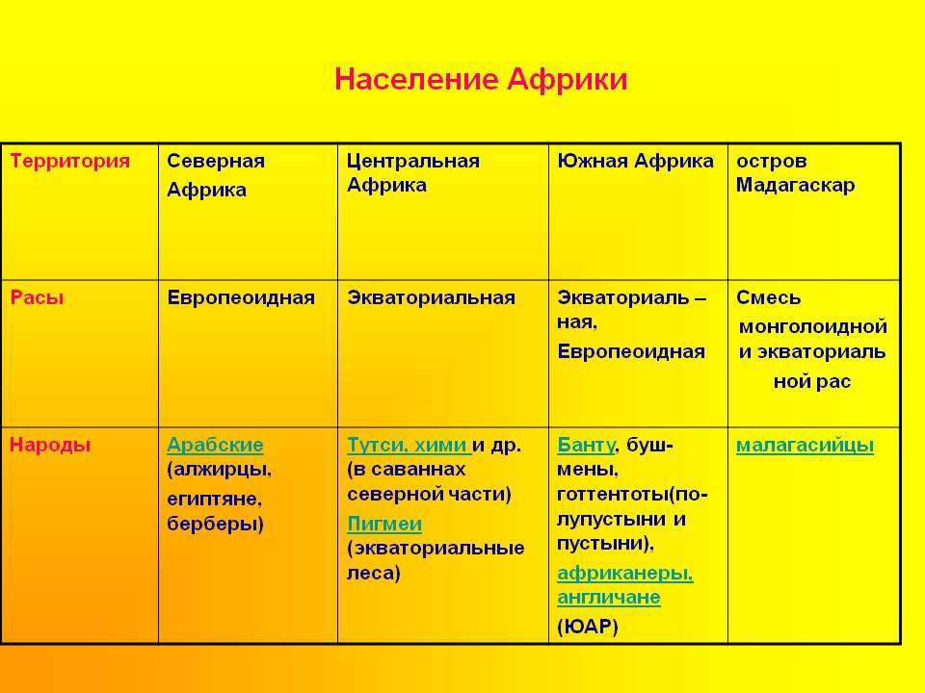
Часть ячеек оставляем пустыми. Нужно восстановить таблицу.
«Кластер» | Составить кластер по опорной информации. Учащиеся высказывают свои соображения по теме, группируют их, рисуя некоторое подобие грозди винограда (работа в группах с целью вспомнить все, что школьники знают по теме. Сначала каждый вспоминал сам, потом делился информацией с соседом, а затем в группе формируется общее мнение). Ведущий (учитель) обобщает информацию на доске и демонстрируются окончательные варианты  работы всех групп, а затем осуществляется сверка с правильным вариантом.  Смысл. блок  Смысл. блок  Тема  Смысл. блок  Смысл. блок
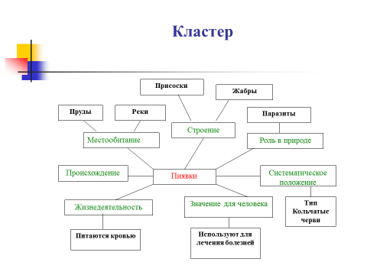
Пример. 7-й класс. Тема «Пиявки». Стадия вызова.

Стадия осмысления. Работа с текстом «Монолог медицинской пиявки».
Пиявки
Местообитание
Роль в природе
Значение для человека
Жизнедеятельность
Реки
Пруды
Паразиты
Питаются кровью
Лечение болезней
Происхождение
Систематическое положение
Тип Кольчатые черви
Строение
Присоски
Глаза (5 пар)
Гипертония
Тромбофлебит
Кожное дыхание
Хищники
Пища для животных
Плавают
Класс Пиявки
Малощетинковые черви
Болота
Челюсти с зубками
Стадия рефлексии

«Ментальные карты» | 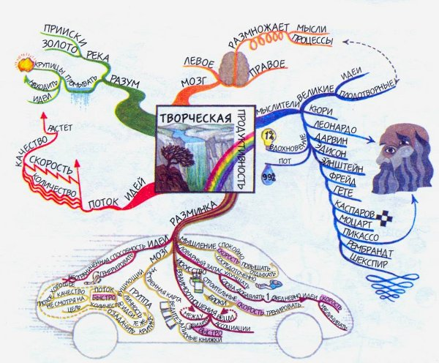
Запомни!
Пишите одно слово на одной ветви. Такой подход значительно экономит время и место и способствует лучшей читаемости карты. Это сначала кажется непривычным, — у вас может возникнуть опасение, что вы забудете остальные слова. На самом деле не забудете, если выберете в качестве ключевых слов наиболее характерные, яркие, запоминаемые, «цепляющие» слова.
Располагайте лист горизонтально — такую карту будет удобнее читать.
Пишите ключевые слова печатными буквами, черным цветом, как можно яснее и четче.
Ключевые слова размещайте прямо на линиях, отображающих их взаимосвязь. Не заключайте ихв какие-либо рамки. Пишите на каждой линии только одно ключевое слово.
Длина линии должна быть равна длине слова — не делайте линии длиннее слов. Не прерывайте линий. Используйте разные цвета для основных ветвей, чтобы они не сливались визуально.
Варьируйте размер букв в надписях и толщину ветвей в зависимости от степени удаленности от главной темы.
Располагайте ветви равномерно — не оставляйте пустого места и не размещайте ветви слишком плотно.
Используйте рисунки и символы (как минимум — для центральной темы, лучше — для всех основных ветвей).
Если вы рисуете сложную карту, есть смысл вначале набросать мини-карту с основными ветвями, чтобы определить структуру будущей карты, поскольку выбор основных ветвей влияет на организацию и читаемость карты.

Этап 4. Построение проекта выхода из затруднения
Цели | Приёмы | УУД
Постановка целей учебной деятельности и на этой основе – выбор способа и средств их реализации.  Для этого необходимо, чтобы учащиеся:  сформулировали конкретную цель своих будущих учебных действий, устраняющих причину возникшего затруднения (то есть сформулировали, какие знания им нужно построить и чему научиться);  предложили и согласовали тему урока, которую учитель может уточнить;  выбрали способ построения нового знания (как?) - метод уточнения (если новый способ действий можно сконструировать из ранее изученных) или метод дополнения (если изученных аналогов нет и требуется введение принципиально нового знака или способа действий);  выбрали средства для построения нового знания (с помощью чего?) - изученные понятия, алгоритмы, модели, формулы, способы записи и т.д. | «Яркое пятно»  «Разрешение парадоксов»  «Помощники»  «Тема в виде проблемного вопроса»  «Отгадай ребус, загадку, шараду…»  «Проблемная ситуация»  «Подводящий диалог»  «Работа над понятием»  «Инсерт» | Личностные:  - формирование ценностных ориентиров и смыслов учебной деятельности на основе развития познавательных интересов, учебных мотивов; - формирование мотивов достижения цели; - формирование потребности в активной жизненной позиции.  Коммуникативные:  - учёт разных мнений и стремление к координации различных позиций в сотрудничестве; - совершенствование навыков учебного сотрудничества в достижении цели; - умение прийти к общему решению в совместной деятельности.  Регулятивные: - формулирование цели урока;  - постановка и сохранение учебных задач;  - планирование своих действий в соответствии с поставленными задачами и условиями их реализации.  Познавательные:  - формулирование проблемы; - самостоятельное определение способов решения проблемы;  - выбор средств решения учебных задач; - овладение общими приёмами решения задач;  - структурирование знания.

Приёмы организации учебной деятельности

«Яркое пятно» | Данный прием состоит в представлении учащимся набора однотипных предметов, слов, ряда чисел, выражений, одно из которых выделено цветом или размером. Через зрительное восприятие концентрируем внимание на выделенном объекте. Затем, совместно выясняем общность предложенного и причину обособленности выделенного объекта. Далее формируется тема и цели урока.  Например, урок по теме «Прямоугольник" . Учитель предлагает рассмотреть ряд четырехугольников, среди которых прямоугольник выделен цветом.
«Разрешение парадоксов» | Давайте решим проблему, в чем противоречие в этих высказываниях и какое высказывание более верно или верны оба высказывания.
«Помощники» | Дополнение цели урока с помощью слов-помощников:  -Повторим  -Изучим  -Узнаем  -Проверим  Данный прием дает возможность учащимся самим поставить перед собой задачи, формирует у них учебное умение ставить перед собой задачи и находить способы их решения.
«Тема в виде проблемного вопроса» | Формулировка темы в виде вопроса  Тема урока может быть сформулирована так "Почему …. животных отнесли к одному типу?" выявляются признаки по которым классифицированы животные и в соответствии с этим на первом этапе урока уже можно показать отличия разных групп животных.  Тема урока по повести Н. Дашевской «Я не тормоз»: «Игнат Волков – герой нашего времени?»
«Отгадай ребус, загадку, шараду…» | Подвести к теме и цели урока через ребус, загадку, шараду…
«Проблемная ситуация» | Создаётся ситуация противоречия между известным и неизвестным на этапе актуализации. Одновременно повторяются знания, необходимые для изучения нового материала. Последовательность применения данного приема такова:  – Самостоятельное решение.  – Коллективная проверка результатов.  – Выявление причин разногласий результатов или затруднений выполнения.  – Формулирование проблемы.  - Определение цели урока.  Например, на урок русского языка по теме "Правописание слов с ъ и ь разделительными знаками" можно предложить желающим записать на доске ряд слов и по возможности объяснить правописание (Слова дети могут написать по зрительному опыту знакомства с ними): семья, варенье, подъезд, вьюга, съемка.
«Работа над понятием» | Учащимся предлагается для зрительного восприятия название темы урока, и нужно объяснить значение каждого слова или отыскать в "Толковом словаре". Например, тема урока "Спряжение глаголов". Далее от значения слова определяем цель урока. Аналогичное можно сделать через подбор родственных слов или через поиск в сложном слове словосоставляющих основ. Например, темы уроков "Словосочетание", "Прямоугольник".
«Инсерт»  (2) | Приём технологии развития критического мышления. Используется для формирования такого универсального учебного действия как умение систематизировать и анализировать информацию. Авторы приёма - Воган и Эстес.  "Инсерт" - это:  I - interactive - самоактивизирующая  N - noting - маркирующая  S - system - системная разметка  E - effective - для эффективного  R - reading - чтения  T - thinking - и размышления  Приём используется в три этапа:  В процессе чтения учащиеся маркируют текст значками (" V " - уже знал; " + " - новое; " - " - думал иначе; " ? " - не понял, есть вопросы);  Затем заполняют таблицу, количество граф которой соответствует числу значков маркировки;  Обсуждают записи, внесённые в таблицу.  Таким образом, обеспечивается вдумчивое, внимательное чтение, делается зримым процесс накопления информации, путь от старого знания к новому.

Этап 5. Реализация построенного проекта
Цели | Приёмы | УУД
Построение учащимися нового способа действий и формирование умений его применять как при решении задачи, вызвавшей затруднение, так и при решении задач такого класса или типа вообще.  Для реализации этой цели учащиеся должны:  на основе выбранного метода выдвинуть и обосновать гипотезы,  при построении нового знания использовать предметные действия с моделями, схемами и т.д.,  применить новый способ действий для решения задачи, вызвавшей затруднение,  зафиксировать в обобщенном виде новый способ действий в речи и знаково зафиксировать преодоление возникшего ранее затруднения. | «Мини-рассказ»  «Упрости»  «Коллекционер»  «Проблемный поиск»  «Пары сменного состава»  «Послушать – сговориться – обсудить»  «Облака мыслей»  «Правда ли, что…» | Личностные:  - формирование ценностных ориентиров и смыслов учебной деятельности на основе развития познавательных интересов; - умение вести диалог на основе уважения и равноправных интересов. Коммуникативные:  - формулирование собственного мнения (позиции),  - управление своим поведением и поведением партнёра; - продуктивное содействие решению проблемы;  - построение монологического высказывания.  Регулятивные:  - принятие и сохранение учебной задачи,  - учёт правила в планировании и контроле способа решения, различение способа и результата действия.  Познавательные: - определение темы учебного занятия; - выдвижение гипотез и организация исследований с целью их проверки; - поиск разнообразных способов решения задач;  -установление причинно-следственных связей; - использование знаково-символических средств, в том числе моделей и схем для решения задач; - поиск и фиксация необходимой информации, в том числе, с помощью инструментов ИКТ; - интерпретация информации; - реализация задач проектно-исследовательской деятельности.

Приёмы организации учебной деятельности

«Мини-рассказ» | Составить мини-рассказ, используя термины из списка, а также словосочетания «так как», «потому что», «следовательно», «если - то», прочитать и рассказать в классе.
«Упрости!» | Упростить предложения без потери смысла (текст учебника или научно-популярного журнала).
«Коллекционер» | Собрать, оформить, описать коллекцию. На этапе подготовки к уроку ученикам дается задание: собрать как можно больше предметов, связанных с будущей темой урока. Например, для урока географии при подготовке к изучению темы "Международные связи России" можно предложить собирать импортные этикетки и лейблы товаров. Все этикетки вклеиваются в альбом, на контурной карте обозначаются страны, откуда в Россию попал данный товар.
«Проблемный поиск» | Найти информацию по проблемному вопросу. Оформить в виде карточки или списка с аннотированными ссылками.
Послушать – сговориться – обсудить» | Приём интерактивного обучения. Данный приём способствует активному усвоению знаний, вовлекает в предметную работу учеников с любыми уровнями подготовки. Автор - Е.Д. Розанова. Ученикам предлагается подумать и написать 3 слова, относящихся к теме урока. Затем каждый должен показать их соседу по парте, после за 1,5 минуты из 6 слов отобрать необходимо 3 и огласить их классу.  Пример. На уроке иностранного языка при изучении темы "Времена года. Зима" ученикам предлагается подумать и написать 3 слова, относящихся к зиме и только к ней. Затем показать соседу по парте, из 6 слов отбираются 3 и предлагаются классу через 1,5 минуты. Работа с этим упражнением занимает около шести-семи минут. За это время каждое из слов «зимней» лексики повторяется вслух несколько раз, затрагиваются вопросы словообразования, переносных значений слов. После того, как учитель напишет на доске все слова, предложенные парами, начинается отбор трёх слов среди них. При этом с каждым словом в ходе дискуссии составляется предложение, к тому же обычно нетривиальное («Мороз – это температура ниже нуля, она может встречаться не только зимой, но и летом в холодильнике»). В этом наборе встречаются почти все грамматические конструкции. Таким образом, за несколько минут проделана работа, на которую при обычных подходах не хватит урока.
«Облака мыслей» | Учащиеся приводят первые пришедшие в голову признаки, не останавливаясь на них подробно. После того, как основные характеристики перечислены, они записываются на доске или листе бумаги и систематизируются в соответствии с заданными показателями.  Пример. На уроке литературы ученикам, пишущим сочинение, рекомендуется записывать «облака мыслей» – всё, что приходит в голову в связи с темой, а потом может быть утрачено из-за неорганизованного характера этой информации.
«Правда ли, что…» | После внимательного прочтения текста предлагается ответить на вопросы (не заглядывая в текст) словами «да» или «нет».  Вопросы начинаются со слов: «Правда ли, что…»
Этап 6. Первичное закрепление с проговариванием во внешней речи
Цели | Приёмы | УУД
Усвоение учащимися нового способа действия при решении типовых задач.  Для реализации этой цели необходимо, чтобы учащиеся:  решили (фронтально, в группах, в парах) несколько типовых заданий на новый способ действия при этом проговаривали вслух выполненные шаги и их обоснование – определения, алгоритмы, свойства и т.д. | «Аукцион»  «Чего больше?»  «Реклама»  «Учимся сообща»  «Я беру тебя с собой»  «Рассуждение по алгоритму»  «Если бы я был учителем…»  «Интеллектуальный ринг»  «Опорный конспект»  «Составь тест» | Личностные:  - формирование мотивов достижения целей,  - формирование границ «знания» и «незнания».  Коммуникативные:  - понимание возможности различных позиций других людей, отличных от собственной;  - ориентация на позицию партнёра;  - стремление к координации различных позиций в сотрудничестве;  - умение договариваться, выбирать наиболее эффективные способы достижения целей;  - самоконтроль и контроль действий партнёра;  - построение понятных для партнёра высказываний, учитывающих, что он знает, а что нет; - умение задавать вопросы;  - использование речи для регуляции своего действия.  Регулятивные:  - умение принимать и сохранять последовательность действий по достижению цели;  - учёт правила в планировании и контроле способа решения,  - умение различать способ действия и результат; - осуществление взаимного контроля и оказание взаимопомощи.  Познавательные: - выбор наиболее эффективных способов решения задач в зависимости от конкретных условий;  - структурирование знаний;  - построение речевого высказывания в устной и письменной форме;  - установление причинно-следственных связей;  - закрепление нового способа действия в практической работе.

Приёмы организации учебной деятельности
«Аукцион» | По аналогии с настоящим аукционом, «Лот» - объект. Идет его продажа - кто больше знает об объекте, тот его и «покупает». Лоты могут быть в виде загадок, ребусов. Готовят их ученики или учитель. Все по очереди продают свой объект.
"Чего больше?" | Ведущий (педагог, ученик, родитель) задает вопросы и каждый правильный ответ поощряет (фишкой и др.).  Пример. Чего больше: Растений или кустов? Домов или деревянных домов? Деревянных предметов или деревянных стульев? Лесных растений или лесных ягод?
«Реклама» | Учитель предлагает прорекламировать предмет, на подготовку 5- 10 мин. Работу можно организовать в группе.  Пример. Создайте рекламу Серебряному веку русской поэзии. Придумайте слоган таблице умножения, Периодической системе элементов Д.И. Менделеева.
«Опорный конспект» | Применение опорных конспектов помогает решить следующие задачи:  - развитие у учащихся основных мыслительных операций (анализ, синтез, сравнение, обобщение);  - формирование приемов умственной работы (анализ исходных данных, планирование деятельности, осуществление поэтапного и итогового самоконтроля);  - развитие речи, умения использовать при пересказе соответствующую терминологию;  - развитие общеучебных умений и навыков;  - мотивирование на изучаемый материал.  Опорные конспекты помогают учащимся при подготовке к занятиям планомерно выстраивать свой ответ, при повторении материала, при сдачи зачётов, при подготовке к самостоятельным работам, контрольным работам, тестам.
«Составь тест» | Составление теста по изученной теме. Групповая, парная работа. Затем обсуждение и окончательный вариант.
«Я беру тебя с собой» | Универсальный приём ТРИЗ, направленный на актуализацию знаний учащихся, способствующий накоплению информации о признаках объектов.  Формирует:  • умение объединять объекты по общему значению признака;  • умение определять имя признака, по которому объекты имеют общее значение;  • умение сопоставлять, сравнивать большое количество объектов;  • умение составлять целостный образ объекта из отдельных его признаков.  Педагог загадывает признак, по которому собирается множество объектов и называет первый объект. Ученики пытаются угадать этот признак и по очереди называют объекты, обладающие, по их мнению, тем же значением признака. Учитель отвечает, берет он этот объект или нет. Игра продолжается до тех пор, пока кто-то из детей не определит, по какому признаку собирается множество. Можно использовать в качестве разминки на уроках.
«Рассуждение по алгоритму» | Использование алгоритма в качестве плана работы и для воспроизведения нового знания.
«Если бы я был учителем…» | Учащийся объясняет классу только что изученный материал.
«Интеллектуальный ринг» | Интеллектуальный ринг можно проводить на любом уроке — на этапе актуализации знаний при подготовке к восприятию новой темы, на этапе закрепления материала, на уроках обобщения и структуризации знаний. Ученик представляется в роли боксера, которому нужно выдержать определенное количество ударов. В роли "ударов" — вопросы по теме. Ученику задается определенное количество вопросов (обычно 5), на которые он должен ответить быстро. На раздумывание дается не более трех секунд. Опрос ведется в быстром темпе. Важно! Вопросы нужно подбирать конкретные, предполагающие краткий точный ответ. Таким образом, например, легко быстро проверить знание дат, понятий, основных терминов или положений. Можно также предлагать не собственно вопросы, а попросить закончить начатое предложение. В то же время рекомендуется составлять вопросы в шутливой форме, с юмором. Такие вопросы тоже будут репродуктивные, но уже позволят проверить не только механическую память учеников, но и степень осмысления, понимания темы. Вопросы можно формулировать в виде загадок, омонимов, анаграмм, шарад. На уроках математики вместо вопросов можно предложить примеры устного счета, шуточные задачки, на уроках физики, химии — попросить исправить неправильные формулы, назвать авторов того или иного закона и пр.
Этап 7. Самостоятельная работа с самопроверкой по эталону

Цели |  | Приёмы | УУД
Присвоение нового способа действия и исполнительская рефлексия (коллективная и индивидуальная) достижения цели пробного учебного действия, применение нового знания в типовых заданиях.  Для этого необходимо:  организовать самостоятельное выполнение учащимися типовых заданий на новый способ действия;  организовать самопроверку учащимися своих решений по эталону;  создать (по возможности) ситуацию успеха для каждого ребенка;  для учащихся, допустивших ошибки, предоставить возможность выявления причин ошибок и их исправления. |  | «Фактологический диктант»  «Диалог с писателем»  «Буквенный диктант»  «Тренировочная к/р»  «Блиц-контрольная»  «Творческий тест»  «Соответствие фактов и понятий»  «Рядом с художником»  «Измерение температуры» | Личностные:  - формирование адекватной позитивной самооценки,  -формирование границ собственного «знания» и «незнания».  Регулятивные:  - планирование своих действий в соответствии с задачей,  - учёт правил в контроле способа решения;  - осуществление формирующего контроля в ходе учебной деятельности;  - умение контролировать своё время и управлять им; - сличение способа действия и его результата с заданным эталоном с целью обнаружения отклонений от эталона;  - внесение необходимых корректив в действие после его завершения на основе его оценки и характера сделанных ошибок; - создание ситуации успеха для каждого ребёнка.  Познавательные: - овладение новым способом действия с целью самостоятельного поиска и открытия нового знания.

Приёмы организации учебной деятельности
«Фактологический диктант» | Диктант проводится объёмом 5-7 вопросов на вариант.
«Буквенный диктант» | По первым буквам получится задуманное слово (изучаемое понятие).
«Тренировочная к/р» | Учитель проводит мини-к/р, но отметки в журнал идут по желанию учеников.
«Блиц-контрольная» | Контроль проводится в высоком темпе для выявления усвоения степени простых учебных навыков, которыми обязательно должны овладеть учащиеся для успешной работы. Даётся 7-10 заданий по минуте на каждое.
«Творческий тест» | Проверка на уровне восприятия:  Выявление умений творчески строить ответ на поставленный вопрос  - впиши пропущенное слово;  - закончи предложение;  - дай ответ на вопрос.
«Соответствие фактов и понятий»  «Соединялки» | Классификация фактов: соотношение реального факта с обобщающим словом.  Соедини линиями.  США Колизей, Пантеон, Помпеи, Везувий  Италия Биг-Бен, королева, Шерлок Холмс, Тауэр, бульдог  Греция Пирамиды, сфинксы, верблюды, фараоны  Египет Небоскрёбы, индейцы, статуя Свободы, Уолт Дисней  Россия Наполеон, лягушки, Эйфелева башня, мушкетёры  Великобритания Акрополь, Парфенон, мифы, Икар  Франция Кремль, Спасская башня, Красная площадь, Мавзолей
«Рядом с художником» | Упражнение на развитие зрительно-художественной образности.  Пример. Произнесите монологи от имени: • главного героя, его мамы, старшей сестры, младшего брата (Ф. П. Решетников "Опять двойка"); • мальчика (В.А.Серов "Дети"); • мальчика (В.Е. Маковский "Свидание"); • девочки (К.С. Петров-Водкин "Тревога"). Выполняющий должен войти в образ и сыграть персонаж. Составьте биографию по портретам (например, "Вдовушка" по П.А. Федотову).
«Диалог с писателем, героем, учёным, исторической личностью…» | В форме письма учащийся полемизирует с …., излагает свой взгляд, свою позицию на явления, события, поступки героя и т.д.
«Измерение температуры» | Остановить работу детей вопросом: «Что мы делаем?»

Этап 8. Включение новых знаний в систему знаний и повторение
Цели | Приёмы | УУД
Повторение и закрепление ранее изученного и подготовка к изучению следующих разделов курса, выявление границы применимости нового знания и использование его в системе изученных ранее знаний, повторение учебного содержания, необходимого для обеспечения содержательной непрерывности, включение нового способа действий в систему знаний.  Для этого необходимо:  выявить и зафиксировать границы применимости нового знания и научить использовать его в системе изученных ранее знаний;  довести его до уровня автоматизированного навыка при необходимости организовать подготовку к изучению следующих разделов курса  повторить учебное содержание, необходимое для обеспечения содержательной непрерывности. | «Создай презентацию»  «Своя опора»  «Повторяем с контролем»  «Повторяем с расширением»  «Свои примеры»  «Приведи примеры»  «Составление текста»  «Починить цепочку»  «Раздели на группы»  «Уравнение»  «Пропорция»  «Дай информацию»  «Восстанови текст»  «Составь систему»  «Назвать одним словом»  «Кроссворд»  «Немая схема»  «Собери модель»  «Шесть шляп» | Регулятивные:  - оценка правильности выполнения действия на уровне адекватной ретроспективной оценки; - определение границ применения нового знания; - умение самостоятельно ставить новые учебные цели и задачи.  Познавательные:  - структурирование знаний; - формирование навыка в применении нового знания;  - умение строить сообщения в устной и письменной форме по новому знанию;  - устанавливать связь изученного с последующим учебным материалом для обеспечения содержательной непрерывности.

Приёмы организации учебной деятельности
«Создай презентацию» | Создай  - презентацию к изученной теме,  -листовку по теме.
«Своя опора» | Ученик составляет свой собственный опорный конспект по новому материалу (возможно и как закрепление по пройденным темам).
«Повторяем с контролем» | Ученики составляют серию контрольных вопросов к изученному на уроке материалу.
«Повторяем с расширением» | Ученики составляют серию вопросов, дополняющих знания.
«Свои примеры» | Ученики подготавливают свои примеры к новому материалу. Класс может быть разбит на группы и каждой свое задание
«Приведи примеры» | Привести конкретные примеры, раскрывающие смысл понятия (устно).
«Составление текста» | С термином или понятием.
«Починить цепочку» | Задание на определение и восстановление логической связи между написанными в определенном порядке словами и действиями. Выстроить последовательность морф. разбора той или иной части речи.
«Раздели на группы» | 1.Разделить организмы, процессы, понятия, характеристики.  2. Провести классификацию определений, которые написаны на карточках. Принцип классификации может быть известен или нет.
«Дай информацию» | Извлечь всю информацию из представленного объекта.  Это может быть комнатное растение, химический элемент, физическое явление, таблица, схема, …
«Восстанови текст» | 1.Заполнить «слепой» текст словами или числами.  2. Восстановить текст из перепутанных неполных фрагментов, данных в виде текстов на едином листе.  3. Восстановить текст из перепутанных неполных фрагментов, в виде текстов на разных карточках.
«Составь систему» | Составить систему понятий и прочитать ее.
«Назвать одним словом» | Обобщить несколько слов одним понятием и термином. Пример: углекислый газ, хлорофилл, вода, глюкоза – фотосинтез.
«Кроссворд» | Составить или решить.
«Немая схема» | Восстановить подписи к «немой» схеме процесса или подписать части объекта.
«Собери модель» | Собрать модель процесса, объекта из подручных материалов.
«Шесть шляп» | Шесть шляп – это шесть разных способов мышления. Применяется приём в любой предметной области как в начале урока (предлагается фокусировать внимание ученика в определённом направлении при изучении темы), так и при подведении итогов изучения темы. Выступления выстраиваются в следующем порядке: 1. Белая шляпа – это факты без эмоций и комментариев. 2. Красная шляпа – эмоциональное восприятие изученного. 3. Черная шляпа – отрицательный взгляд, сомнения. 4. Жёлтая шляпа – позитивный взгляд. 5. Зелёная шляпа – творческий поиск по применению, реализации. 6. Синяя шляпа – рассматривает сам процесс мышления: «Чего мы достигли на текущий момент?»; «Что делать дальше?»
«Составь» | 1. Составь и проведи экскурсию по карте.  2. Составь и оформи краткий путеводитель-справочник (с рисунками и / или фотографиями) по …(стране, городу и т.д.)  3. Собери и оформи тематический сборник пословиц, поговорок, стихов, песен о …..
«Коллаж» | Представляются самые разные работы учащихся по изученной теме.

Этап 9. Рефлексия учебной деятельности
Цели | Приёмы | УУД
Самооценка учащимися результатов своей учебной деятельности, осознание метода построения и границ применения нового способа действия.  Для реализации этой цели:  организуется рефлексия и самооценка учениками собственной учебной деятельности на уроке,  учащиеся соотносят цель и результаты своей учебной деятельности и фиксируют степень их соответствия,  намечаются цели дальнейшей деятельности и определяются задания для самоподготовки (домашнее задание с элементами выбора, творчества) | «Опрос – итог»  «Пантомима»  «Азбука»  «Закончи фразу»  «Анкета»  «Цветные поля»  «Увеличение – уменьшение»  «Синквейн»  «Вопросительные слова»  «Толстый и тонкий вопрос»  «Ромашка Блума»  «Телеграмма»  «Шкатулка»  «Экран рефлексии» «Рефлексивные вопросы» | Личностные:  - формирование самоидентификации, адекватной позитивной самооценки, самоуважения;  - формирование границ собственного «знания « и «незнания»; - следование морально-этическим и психологическим принципам общения и сотрудничества.  Регулятивные: - формирование способности адекватно оценивать свою деятельность и деятельность партнёров;  - адекватное восприятие оценки учителя;  - умение видеть перспективу дальнейшей деятельности; - умение самостоятельно ставить новые цели и задачи.  Познавательные: - умение соотносить цель и результат своей учебной деятельности; - умение оценивать не только результат, но и процесс деятельности; - осознанное и произвольное построение речевого высказывания в устной и письменной форме.

Приёмы организации учебной деятельности
«Азбука» | Учитель называет букву и учащиеся вспоминают на эту букву слова по теме урока.  9-й класс. «Политическая сфера жизни общества». «П». Работают команды. За определённое время нужно написать как можно больше слов. Каждая команда обосновывает свой список, показывая связь слов с темой. Возможный список: политика, политология, правительство, президент, парламент, партия, правление, полномочия, плюрализм, представительство, пресса, профессионализм, пропаганда, популизм, подсистема, право, программа, платформа, принципы, премьер-министр, публичность, правило, принуждение и т.д.
«Акрослово» | Слово записывается вертикально, каждая буква этого слова является начальной буквой слова, которое подбирает ученик.  Учитель: «Подберите слова-ассоциации».  Пример.  М – манящая.  О – огненно-купольная, отвергнутая Петром.  С – святая.  К – колокольная.  В – возвеличенная, вольная.  А – алтарная.
«Пантомима» | Загадать понятие и показать его пантомимой (нельзя указывать на объект, нельзя показывать по буквам)
«Закончи фразу» | Возможно использовать при повторении определений (понятий).  Пример. Приставка – это значимая часть слова, которая стоит перед корнем и …  Пример.Полковник наш рождён был хватом:  Слуга царю, отец солдатам…  Да, жаль его…  (М.Ю. Лермонтов)  Замолкли звуки чудных песен,  Не раздаваться им опять;  Приют певца угрюм и тесен,..  (М.Ю. Лермонтов)
«Благодарю» | Учитель предлагает каждому ученику выбрать одного из ребят, кому хочется сказать «спасибо» и пояснить, за что именно.
«Цветные поля» | Используется с целью создания психологически комфортной обстановки на уроке. Ученик, выполняя письменную работу, отчёркивает поля цветными карандашами, и эти цвета имеют смысловую нагрузку: красный – «Проверьте, пожалуйста, всё и исправьте все ошибки», – обращается он к учителю, зелёный – «Отметьте, пожалуйста, все ошибки, я сам исправлю», синий – «Укажите количество ошибок, я их сам найду и исправлю», чёрный – «Не относитесь, пожалуйста, серьёзно к этой работе, я её делал в спешке» и так далее.
«Синквейн» | Это стихотворение из пяти строк, в котором автор выражает свое отношение к проблеме:  1 строка – одно ключевое слово, определяющее содержание синквейна; 2 строка – два прилагательных, характеризующих ключевое слово; 3 строка – три глагола, показывающие действия понятия; 4 строка – короткое предложение, в котором отражено авторское отношение к понятию; 5 строка – резюме: одно слово, обычно существительное, через которое автор выражает свои чувства и ассоциации, связанные с понятием.  - Звезды.  Далекие, загадочные.  Сияют, светят, мерцают.  Нас притягивают эти звезды.  Миры.  - Вода.  Необходимая, желанная.  Спасает, поддерживает, очищает.  Мы не можем без тебя.  Наша жизнь.  - Приставка.  Значимая, разнообразная.  Образует, создаёт, действует.  Так появляются новые слова.  Префикс (труженица).
«Вопросительные слова» | Вопросы Понятия  Где? Темза  Как? Лондон  Что? Великобритания  Почему? Королева  Куда? Объединённое королевство  Кто? Биг Бен  За 5-7 минут сформулировать как можно больше вопросов, складывая по смыслу слова из двух колонок.
«Толстые и тонкие вопросы» | Приём позволяет формировать:  • умение формулировать вопросы;  • умение соотносить понятия.  Тонкий вопрос предполагает однозначный краткий ответ. Это вопрос репродуктивный: Кто? Где? Когда; Как называется? Толстый вопрос на анализ, синтез, сравнение, оценку: Объясните, почему…? Почему вы считаете…? В чем различие…? Предположите, что будет, если…? На что похоже…? Предложить учащимся придумать 3 вопроса тонких, 3 толстых. Затем озвучить вопросы и ответить на них.
«Ромашка Блума» | 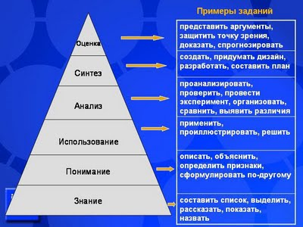  Таксономия педагогических целей Блума  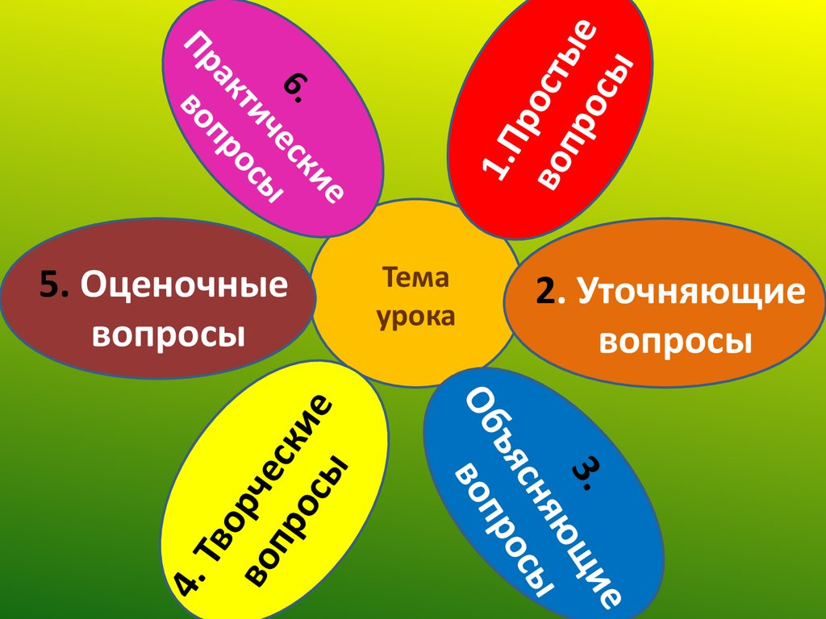
«Телеграмма» | Приём актуализации субъективного опыта. Очень краткая запись.  Пример. Кратко написать самое важное, что уяснил с урока с пожеланиями соседу по парте и отправить (обменяться). Написать в телеграмме пожелание герою произведения, лирическому герою стихотворения. Написать пожелание себе с точки зрения изученного на уроке и т.д.
«Шкатулка» | Для актуализации субъектного опыта на уроках литературы. Учитель предлагает заполнить шкатулку, положив в неё что-то абстрактное, качества характера, пожелания и т.д.  Пример. Собери в шкатулку все, что необходимо герою с твоей точки зрения, все, что поможет ему в дальнейшем. А что бы ты положил в данной ситуации для себя?
«Море Знаний» | На доске плакат с изображением моря. Учитель: «Запустите кораблик в море Знаний». Те ребята, что хорошо усвоили тему, размещают свой кораблик на плакате, а те, что не очень уверенно себя чувствуют, остаются в заливе Правил.
«Пять «З» | Этот приём направлен на рефлексию содержания учебного материала. После самостоятельного изучения вопроса, отдельного текста или темы учащимся предлагается письменно продолжить пять предложений и оформить их в виде связанного текста.  Сегодня я  - заметил…  - запомнил…  - задал вопрос/задумался…  - записал…  - зарисовал/закодировал информацию…
«Улыбка» | Учитель в конце урока: «Ребята, закройте глаза и вспомните приятные моменты нашего урока. Я рада, что на протяжении всего урока вы были внимательны. Я хочу, чтобы все, кто работал хорошо, улыбнулись мне, а кто чувствует в себе потенциал работать ещё лучше – поаплодировали себе.»
«Экран рефлексии» | Выводим на доску:  Сегодня я узнал… Я выполнял задания…  Было интересно… Я понял, что…  Было трудно… Теперь я могу…  Я почувствовал, что… Я научился…  Я приобрёл… Я смог…  У меня получилось… Я попробую…  Меня удивило… Урок дал мне для жизни…
«Рефлексивные вопросы» | 1. Что показалось вам сегодня трудным?  2. Каким способом была решена задача? Нельзя ли иначе?  3. Что в изученном сегодня для вас самое главное?  4. Какие мысли, прозвучавшие сегодня, созвучны с вашими?  5. Что показалось неубедительным? С чем вы не согласны?  6. Какие новые мысли, чувства у вас появились?  7. Были ли моменты радости, удовлетворения от своих удачных ответов? Заметили ли вы свои успехи в…?  8. Были ли моменты недовольства собой?  9. Какую пользу вы извлекли из этого урока, изученного текста?  10.Почему вы выбрали именно эти задания?  11.О чем хотелось бы поговорить подробнее?  12.Что бы вы хотели посоветовать своему учителю?
«Корзина идей» | Учащиеся на листочках записывают своё мнение об уроке, все листочки кладут в корзину, затем выборочно учителем зачитываются мнения и обсуждаются ответы. Учащиеся высказывают своё мнение анонимно.
«Я дарю тебе» | В конце урока ребята благодарят друг друга за урок и произносят фразы:  – Я дарю тебе улыбку.  – Я дарю тебе цветок.  – Я дарю тебе хорошее настроение.  – Я дарю тебе мечту.  – Я дарю тебе дружбу.  – Я дарю тебе солнечный лучик.

